姓名：崔文帅 |  | 学号：2025060163 | 专业年级： 20网工 | 班级： 三班
分组： |  | 实验室：502 | 指导教师：赵龑骧 | 实验日期：2022-12-10
实验的准备阶段  (指导教师填写) | 课程名称 | 计算机操作系统
实验的准备阶段  (指导教师填写) | 实验名称 | 实验5：进程调度算法模拟-RR
实验的准备阶段  (指导教师填写) | 实验目的 | 掌握时间片轮转调度算法（RR）的原理；  编写简单的RR程序。
实验的准备阶段  (指导教师填写) | 实验内容 | - 将实验5讲稿中的例子代码编写、编译、调试、运行完成，在下面实验步骤中粘贴实现效果图；  - 实现时间片轮转算法（模拟），在下面实验步骤中粘贴源码和实现效果图。  - 将实验主要步骤截图粘贴到实验报告中，实验报告命名方式为“座号-姓名-学号-实验5”；将实验报告和步骤2（编写简单的RR程序）所有代码打成压缩包，压缩包的命名方式同样是 “座号-姓名-学号-实验5”；将压缩包上传到ftp服务器即可。
实验的准备阶段  (指导教师填写) | 实验类型  （打） | 验证性 □演示性 设计性 综合性
实验的准备阶段  (指导教师填写) | 实验的重点、难点 | 时间片轮转调度算法的编写
实验的准备阶段  (指导教师填写) | 实验环境 | 虚拟机：Vmware Workstation（版本不限）  Linux：Redhat、CentOS、Ubuntu等不限  vi/vim编辑器  gcc编译器
实验的实施阶段 | 实验步骤及实验结果 | alarm_pause.c:  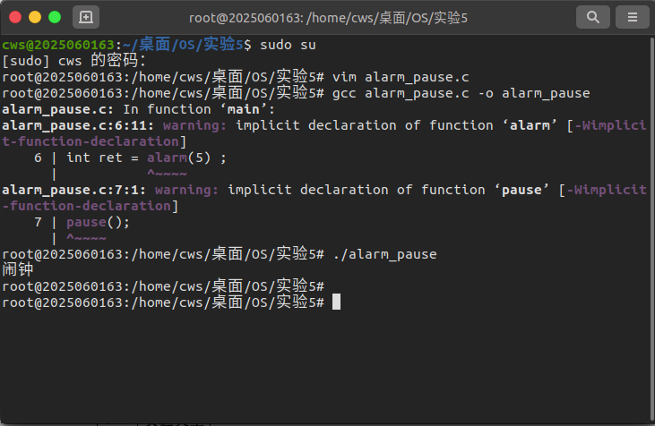  kill_stop.c:  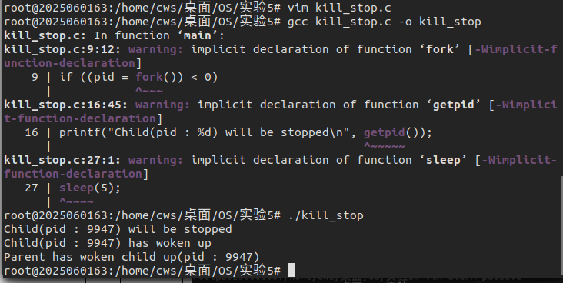  rand_srand.c:  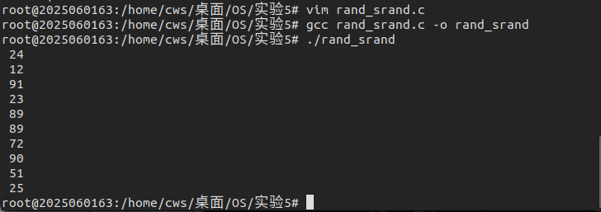  timer.c:  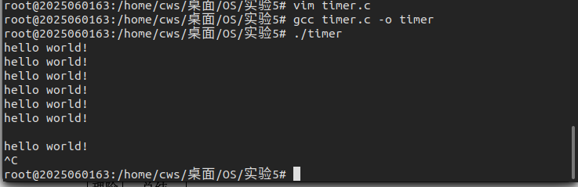  实现时间片轮转算法（模拟）：  源代码：  #include <stdio.h>  #include <stdlib.h>  #include <unistd.h>  #include <sys/types.h>  #include <signal.h>  #include <sys/time.h>  #define CHILD_NUM 6 // 子进程个数  #define TIME_SLICE 5 // 时间片长度（秒）  struct PCB  {  pid_t pid; // 进程ID  int state; // 状态，1表示正在运行，0表示暂停，-1表示结束  unsigned long runned_time; // 已运行时间  unsigned long need_running_time; // 剩余运行时间  };  // PCB集合  struct PCB pcb[CHILD_NUM];  // 定时器  struct itimerval timer;  // 定义当前运行的子进程编号  int i = 0;  // 分派函数  void Dispatch()  {  // 暂停当前正在运行的子进程  kill(pcb[i].pid, SIGSTOP);  // 更新该子进程的运行时间和剩余时间  pcb[i].runned_time += TIME_SLICE;  pcb[i].need_running_time -= TIME_SLICE;  if (pcb[i].need_running_time <= 0)  {  // 如果该子进程的剩余时间小于等于0，说明该子进程已经执行完毕  // 更新PCB状态为-1并结束该子进程  pcb[i].state = -1;  kill(pcb[i].pid, SIGKILL);  }  // 重新选择下一个子进程  int next_child = (i + 1) % CHILD_NUM;  while (pcb[next_child].state == -1)  {  // 如果该子进程已经结束，就选择下一个子进程  next_child = (next_child + 1) % CHILD_NUM;  }  // 更新下一个子进程的PCB状态为1，输出该子进程的运行时间和剩余时间，并使该子进程恢复运行  pcb[next_child].state = 1;  printf("子进程 %d 正在运行, 运行时间 = %ld, 剩余运行时间 = %ld\n", pcb[next_child].pid, pcb[next_child].runned_time, pcb[next_child].need_running_time);  kill(pcb[next_child].pid, SIGCONT);  // 更新i为下一个子进程的下标  i = next_child;  }  // 信号处理函数  void SignalHandler(int signo)  {  // 如果收到的信号为SIGALRM，说明时间片到，需要重新选派子进程  if (signo == SIGALRM)  {  Dispatch();  }  }  int main()  {  int i;  // 创建子进程  for (i = 0; i < CHILD_NUM; i++)  {  pcb[i].pid = fork();  if (pcb[i].pid == 0)  {  // 子进程  while (1)  {  pause(); // 子进程一直处于暂停状态，直到被Dispatch函数选中并调用SIGCONT信号  }  }  }  // 对每个子进程的PCB进行初始化  for (i = 0; i < CHILD_NUM; i++)  {  pcb[i].state = 0; // 初始化状态为0（暂停）  pcb[i].runned_time = 0; // 初始化已运行时间为0  pcb[i].need_running_time = rand() % 100 + 1; // 初始化剩余运行时间为1~100之间的随机数  }  // 为每个子进程设置信号处理函数  for (i = 0; i < CHILD_NUM; i++)  {  signal(SIGALRM, SignalHandler);  }  // 设置定时器，时间片到达时触发SIGALRM信号  timer.it_value.tv_sec = TIME_SLICE;  timer.it_value.tv_usec = 0;  timer.it_interval.tv_sec = TIME_SLICE;  timer.it_interval.tv_usec = 0;  setitimer(ITIMER_REAL, &timer, NULL);  // 选择第一个子进程开始运行  i = 0;  pcb[i].state = 1;  printf("子进程 %d 正在运行, 运行时间 = %ld, 剩余运行时间 = %ld\n", pcb[i].pid, pcb[i].runned_time, pcb[i].need_running_time);  kill(pcb[i].pid, SIGCONT);  while (1)  {  // 父进程一直循环检查是否所有的子进程都已经执行完毕  int finished = 1;  for (i = 0; i < CHILD_NUM; i++)  {  if (pcb[i].state != -1)  {  // 如果有任何一个子进程的状态不为-1，说明还有子进程没有执行完毕  finished = 0;  break;  }  }  if (finished)  {  // 如果所有的子进程都已经执行完毕，就结束父进程  break;  }  }  return 0;  }  效果图：  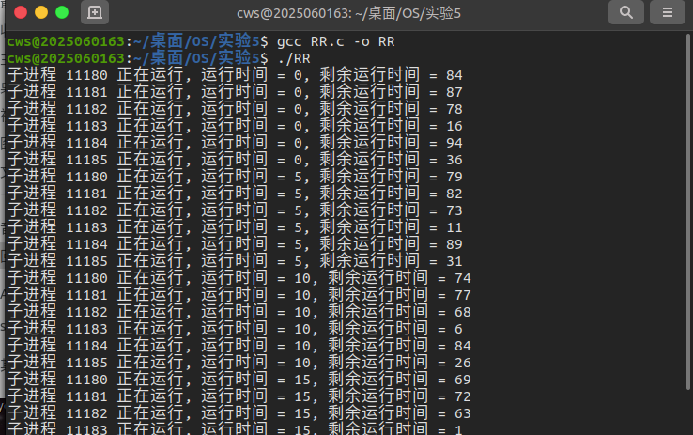
实验结果的处理阶段 | 实验结果的分析与总结 | 在模拟时间片轮转算法的程序中，主函数（main）实现了子进程的创建和初始化，设置定时器，并不断检查是否所有的子进程都已经执行完毕。分派函数（Dispatch）实现了将正在运行的子进程暂停，重新选择下一个子进程并让其恢复运行的逻辑。  然而在实际应用中，这个模拟时间片轮转算法的程序还可以继续改进。  例如，可以增加对进程优先级的支持，对于优先级更高的进程，可以在时间片到达时先分派给它，而不是按照顺序分派。此外，还可以在程序中加入统计信息，例如统计每个进程的总运行时间和总等待时间，以便了解程序的性能。

